Task1 说明文档

1. Wireshark 包捕获截图

1.1列表页显示完整交互过程
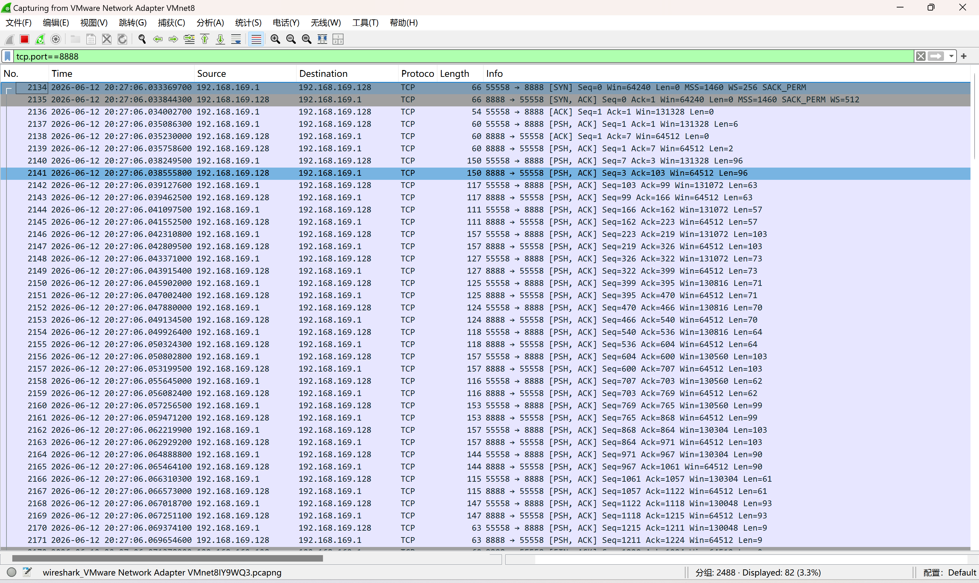
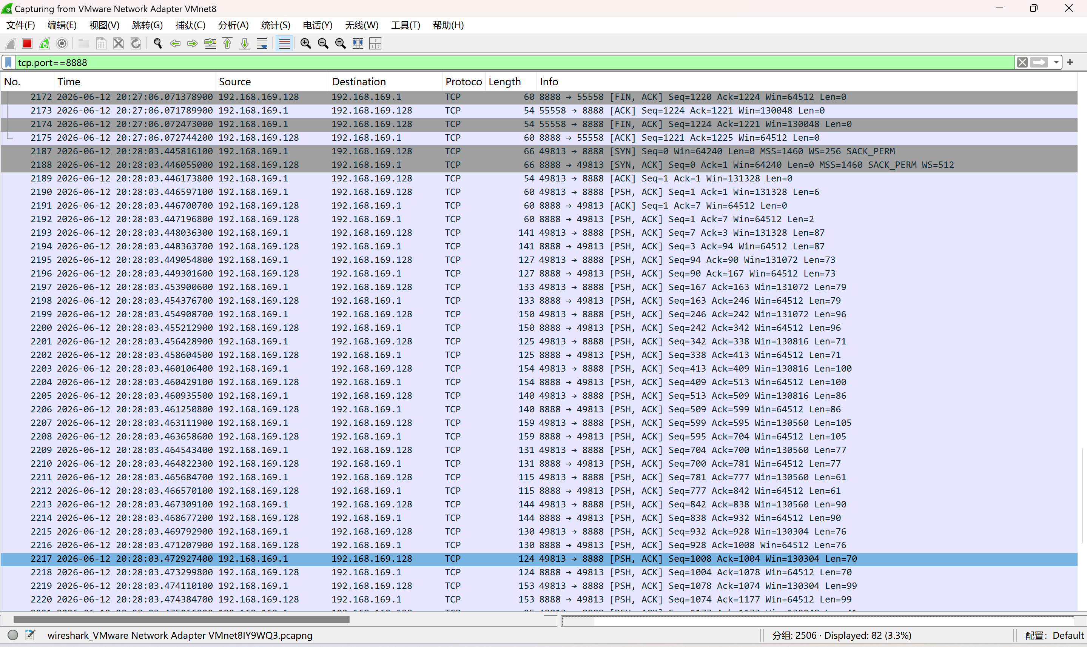
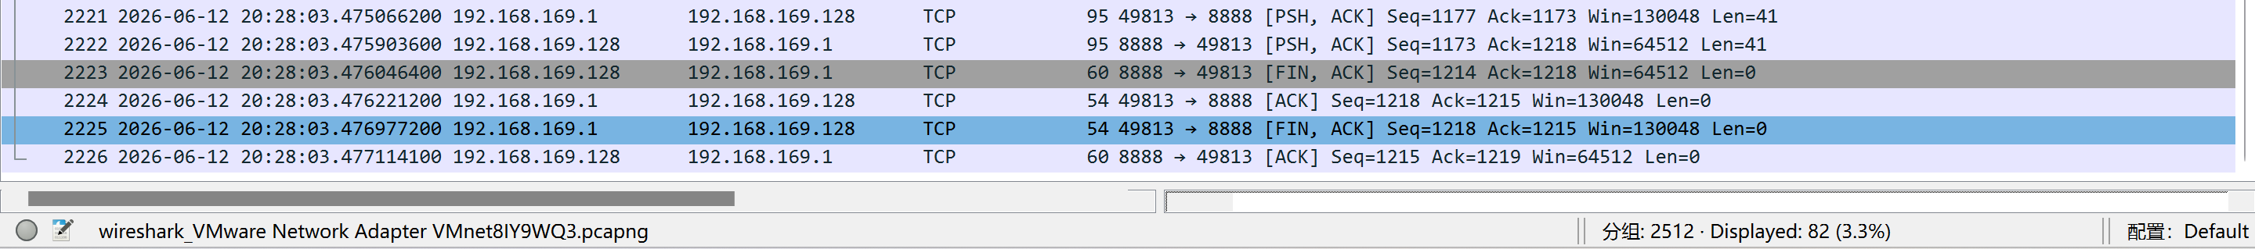
说明：
① 本截图为本次 TCP 通信完整流量列表，可清晰看到多客户端并发连接产生的两组独立通信链路，验证了服务端多线程并发处理能力；
② 所有报文的源端口与目的端口均遵循本次实验约定：
服务端固定监听端口：8888
客户端使用系统临时端口：55558
客户端向服务端发起连接请求时，传入的目标端口为 8888；服务端响应报文的源端口也为 8888，与程序代码中设定的端口参数完全一致；
③ 每组链路均完整包含 TCP 三次握手、应用层初始化协商、数据交互、TCP 四次挥手全流程；
④ 出现两条连接关闭报文，对应服务端多线程特性，证明服务端可同时处理多个客户端请求，符合实验并发要求；
⑤ 所有报文时间戳与程序自动生成的日志记录一一对应，日志真实有效。

1.2 TCP三次握手
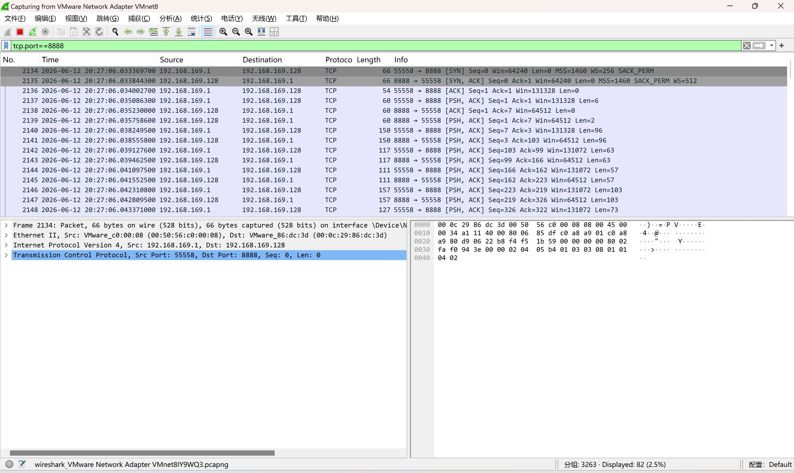
说明：
① 客户端主动向服务端发送 SYN 同步报文，发起连接请求；
② 服务端回复 SYN+ACK 报文，确认连接并同步序列号；
③ 客户端再次回复 ACK 确认报文，TCP 连接正式建立；
④ TCP 依靠三次握手完成面向连接的初始化，为上层自定义报文传输提供可靠传输通道。

1.3 Initialization 初始化协商报文
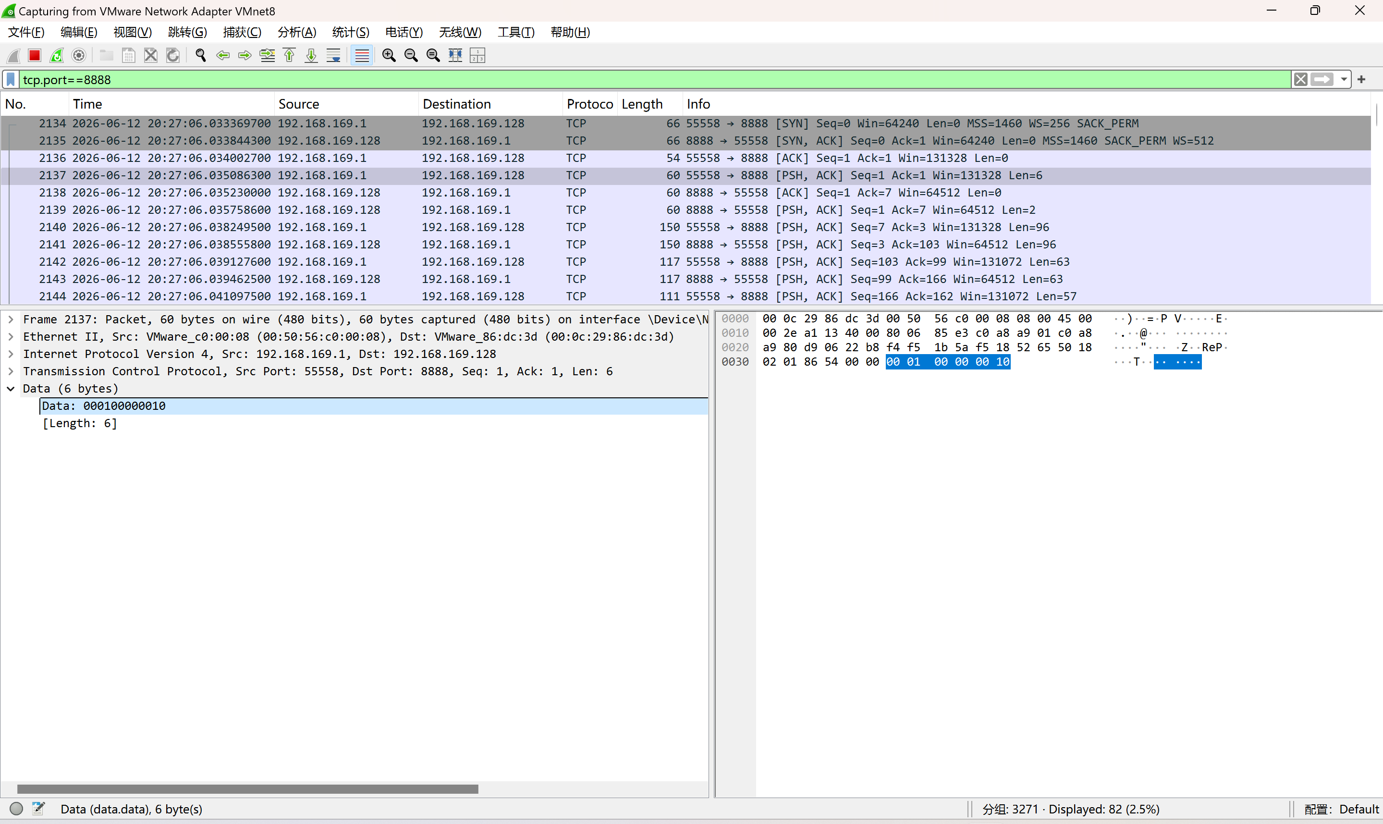
说明：
① 报文识别：这是客户端向服务端发送的 Initialization 初始化报文，在 TCP 三次握手之后传输，Type 字段值为 1。
② 协议格式与字节对应：
报文结构：Type(2字节) + 总分块数N(4字节)
在截图右侧的十六进制数据中，应用层报文部分为 00 01 00 00 00 10（共 6 字节）：
00 01：对应 2 字节的 Type 字段，值为 1，表示这是初始化报文；
00 00 00 10：对应 4 字节的总分块数 N，按网络字节序解析为十进制 16，代表本次传输需要处理 16 个数据块。
③ 作用与验证：
客户端在正式传输前，通过该报文将数据总分块数告知服务端；
服务端接收到后，可通过固定长度解析出 Type 和 N，与代码中的报文封装逻辑完全对应，验证了自定义应用层协议的正确性。

1.4 Agree初始化协商报文
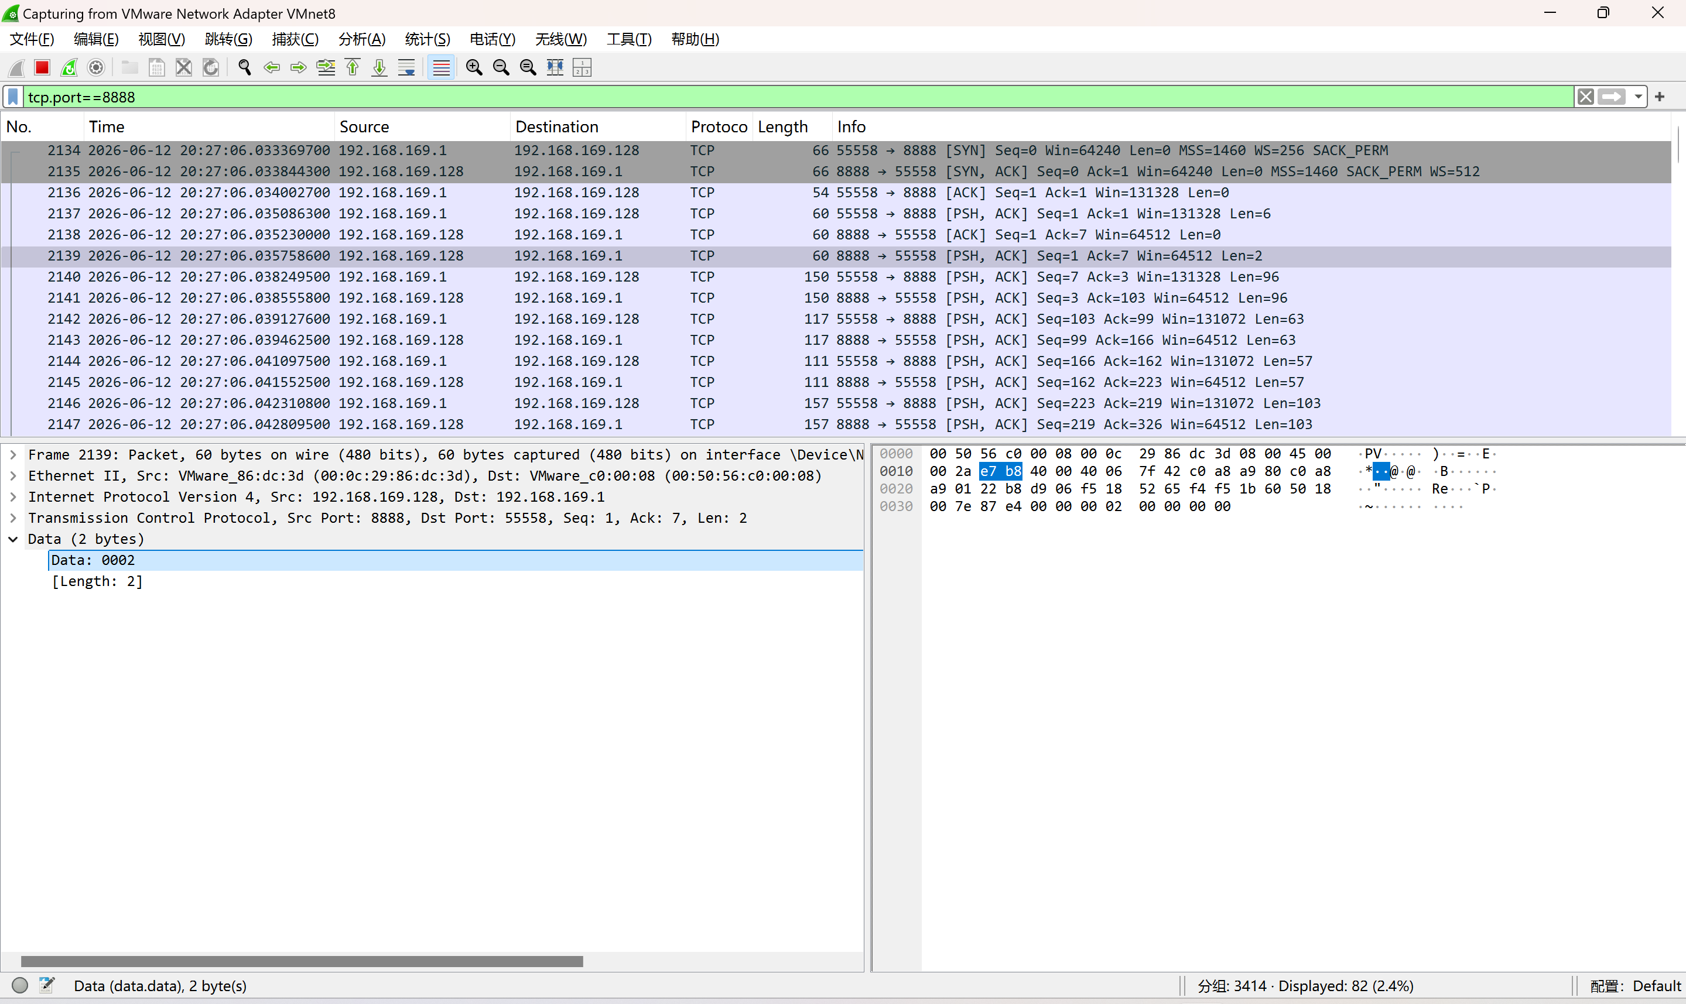
说明：
① 报文识别：这是服务端向客户端发送的 Agree 确认报文，Type 字段值为 2；
② 协议格式与字节对应：
报文结构：Type(2字节)，无额外数据域；
在截图右侧的十六进制数据中，应用层报文部分为 00 02（共 2 字节）：
00 02：对应 2 字节的 Type 字段，值为 2，表示这是协商确认报文；
③ 作用与验证：
服务端接收 Initialization 报文并校验合法后，回复该确认信号；
客户端收到后，双方正式进入数据传输阶段；
该报文是应用层协商流程的关键节点，证明双方已就传输参数达成一致。

1.5 reverseRequest数据交互报文
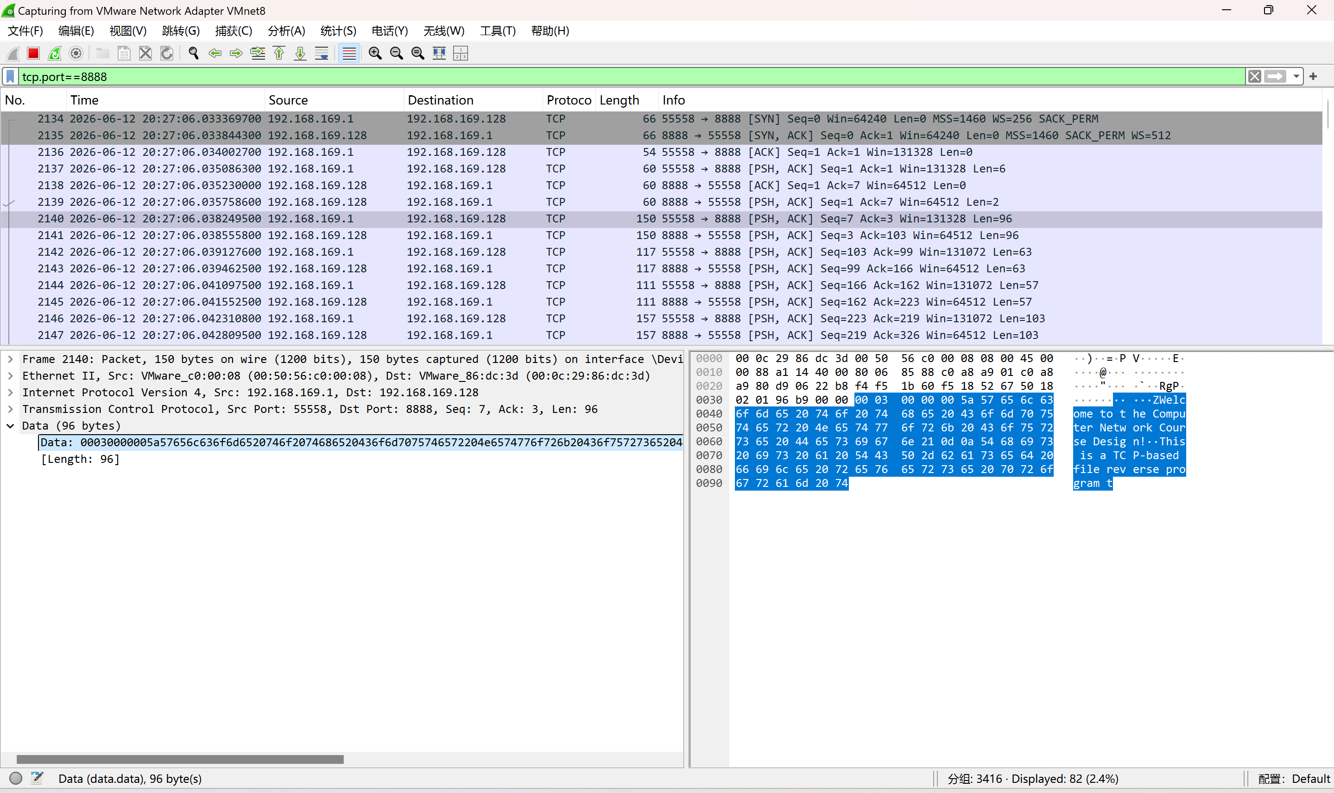
说明：
① 报文识别：这是客户端向服务端发送的数据请求报文，Type 字段值为 3；
② 协议格式与字节对应：
报文结构：Type(2字节) + 数据长度Length(4字节) + 原始文本Data；
在截图右侧的十六进制数据中，可清晰看到完整报文结构：
00 03：对应 2 字节的 Type 字段，值为 3，表示这是数据请求报文；
后续 4 个字节：对应数据长度字段，按网络字节序解析为 90（即数据域长度为 90 字节）；
剩余部分：为待反转的 ASCII 文本数据，在右侧可直接解析为明文；
③ 作用与验证：
Length 字段用于标记后续数据域字节长度，解决 TCP 流式传输带来的粘包问题，保证服务端精准解析单块数据；
报文承载待反转的文本数据，是实验核心数据载体；
抓包数据与客户端发送的原始文本完全一致，验证了报文封装的正确性。

1.6 reverseAnswer 数据交互报文
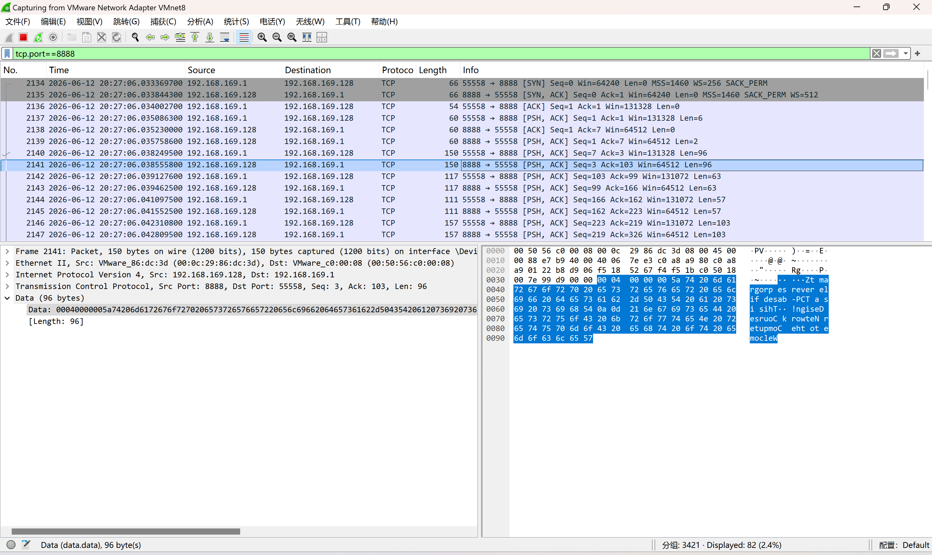
说明：
① 报文识别：这是服务端向客户端返回的响应报文，Type 字段值为 4；
② 协议格式与字节对应：
报文结构：Type(2字节) + 反转数据长度Length(4字节) + 反转文本reverseData；
在截图右侧的十六进制数据中，可清晰看到完整报文结构：
00 04：对应 2 字节的 Type 字段，值为 4，表示这是数据响应报文；
后续 4 个字节：对应反转数据长度字段，与请求报文的数据长度一致；
剩余部分：为反转后的文本数据，在右侧可直接解析为明文；
③ 作用与验证：
服务端完成单块文本反转处理后，封装该报文回传客户端；
客户端解析报文后，在终端打印反转内容，并缓存数据用于最终生成完整反转文件；
对比请求与响应报文的数据域，可验证文本反转逻辑正确，服务端处理结果符合预期。

1.7 TCP四次挥手
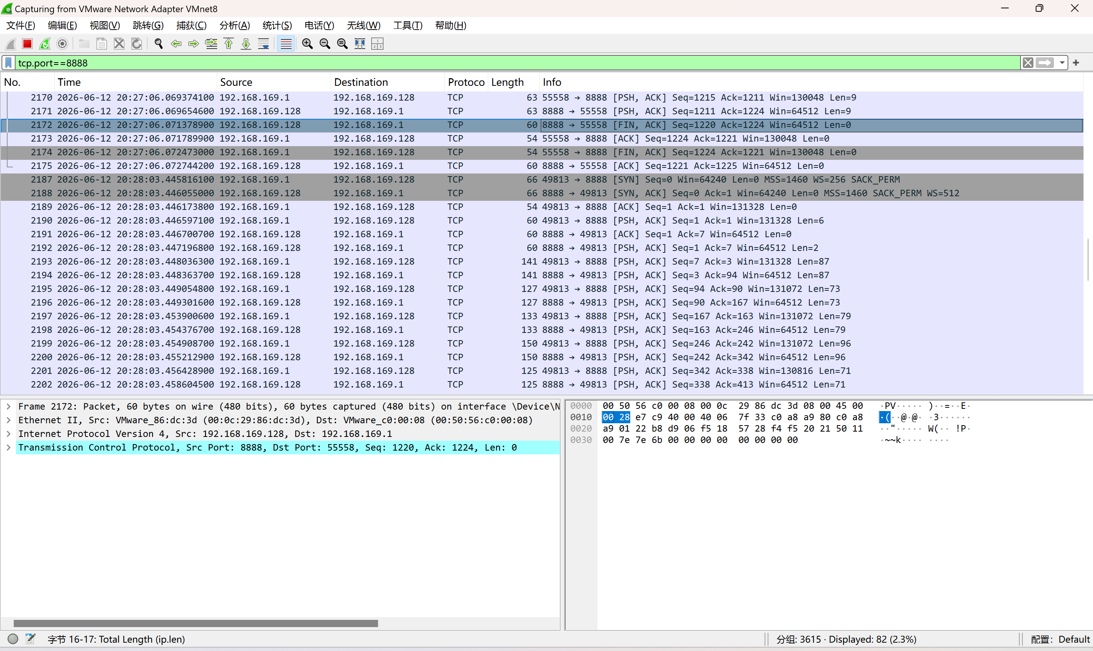
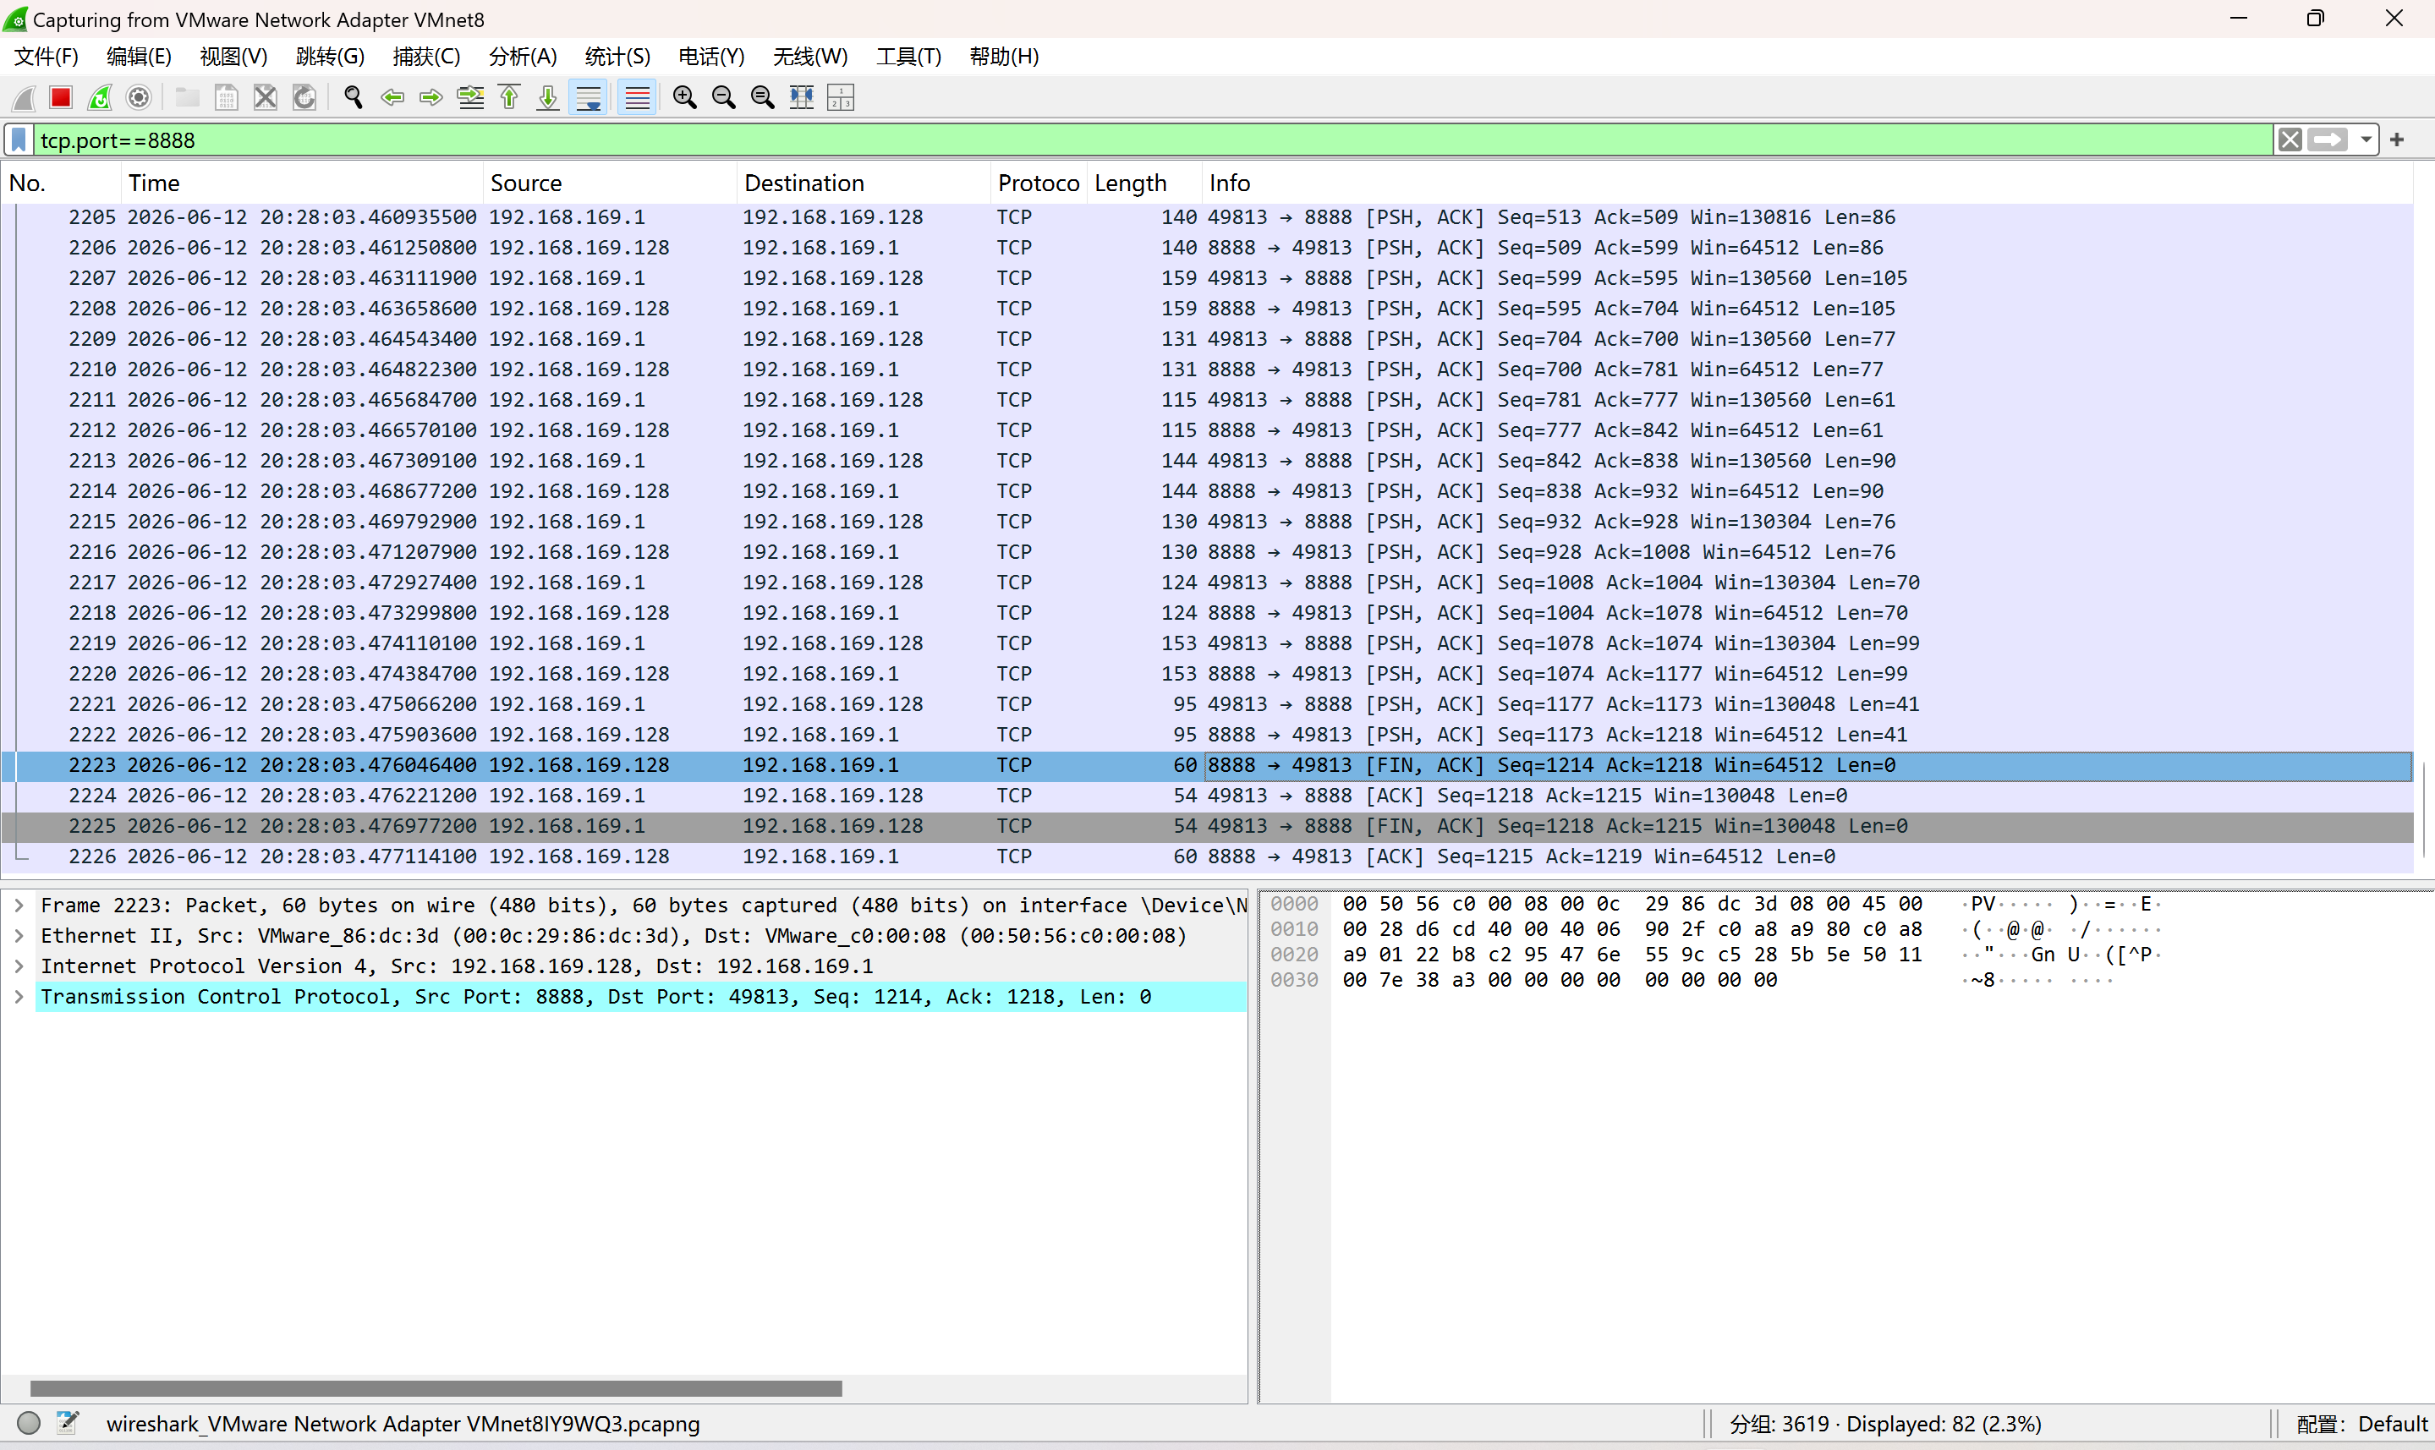
说明：
① 所有数据块传输完成后，通信双方执行 TCP 标准四次挥手，断开传输层连接；
② 第一包：主动关闭方发送 FIN 报文，告知对方本方不再发送数据；
③ 第二包：接收方回复 ACK 报文，确认收到关闭请求；
④ 第三包：接收方完成剩余数据处理后，发送 FIN 报文，申请关闭自身通道；
⑤ 第四包：主动方回复 ACK 报文，双向连接彻底释放；
⑥ 本次抓取到两组四次挥手报文，对应服务端多线程并发处理多个客户端连接的运行效果。

1.8 服务器端终端显示
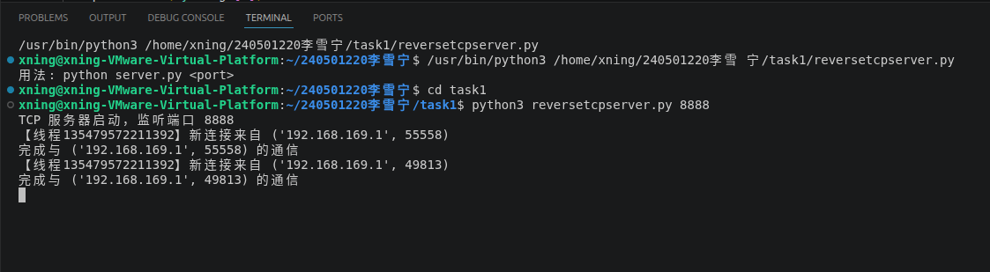
1.9 客户端终端显示
（1）线程1的客户端打印
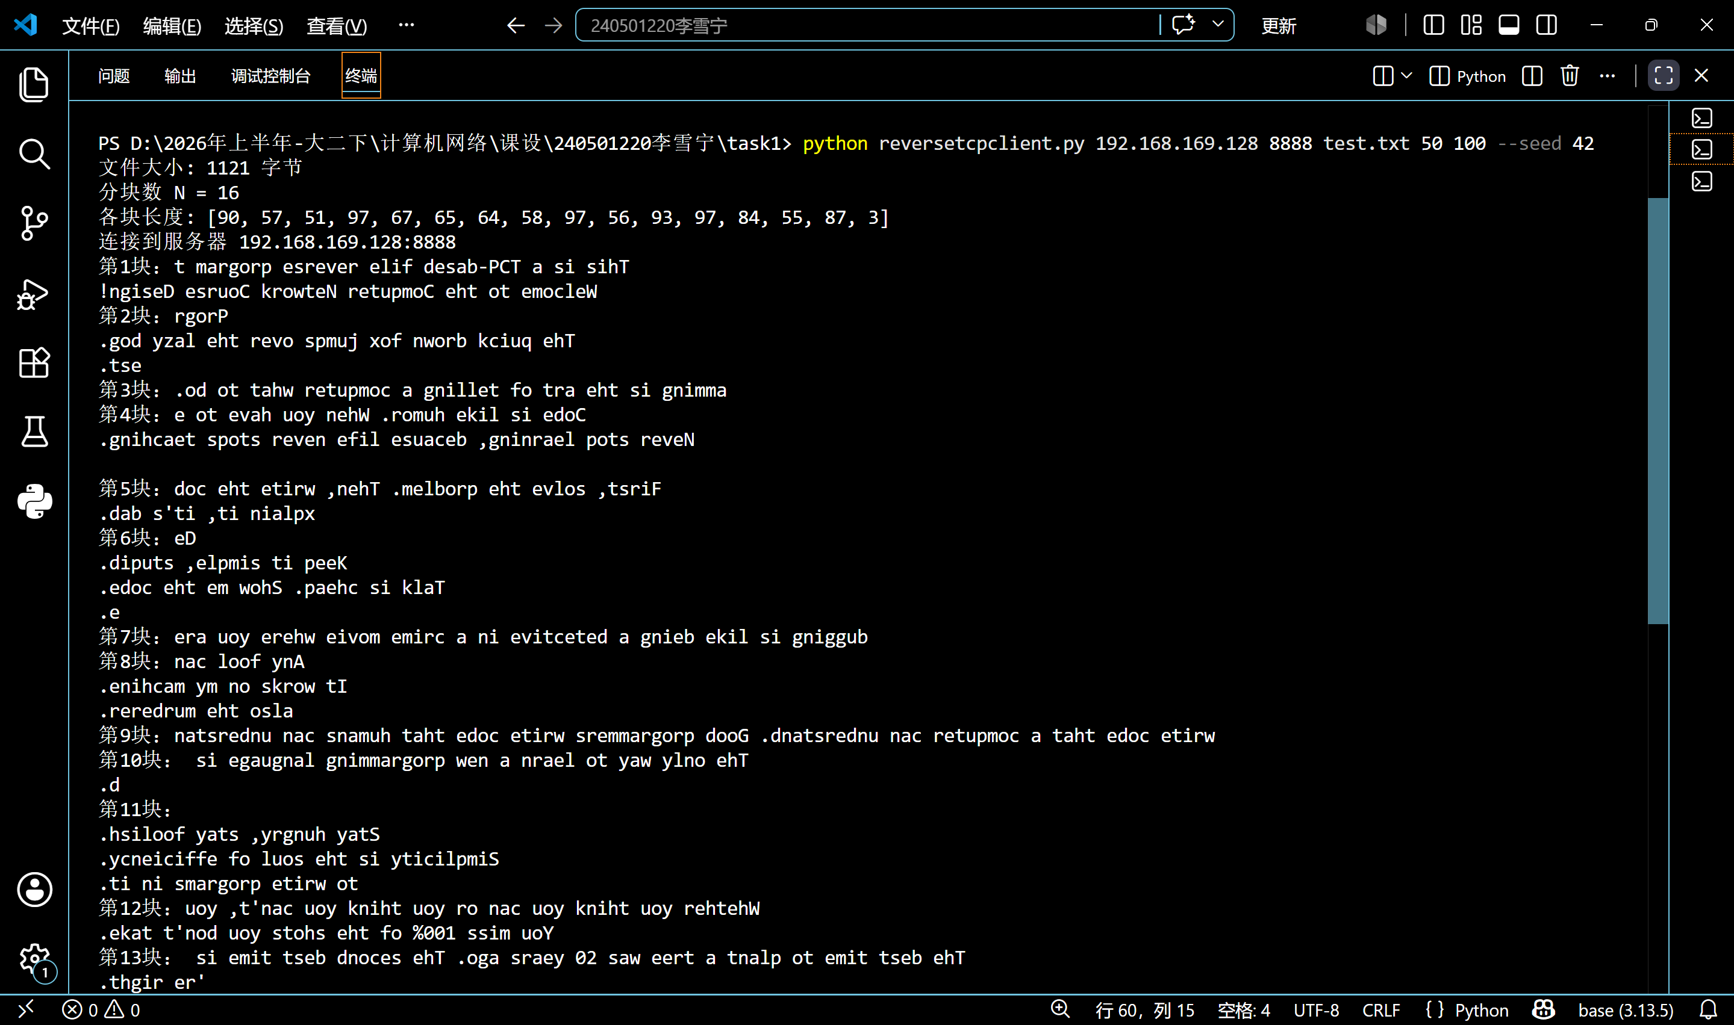
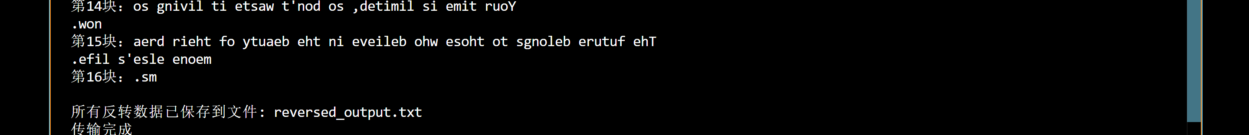

（2）线程2的客户端打印
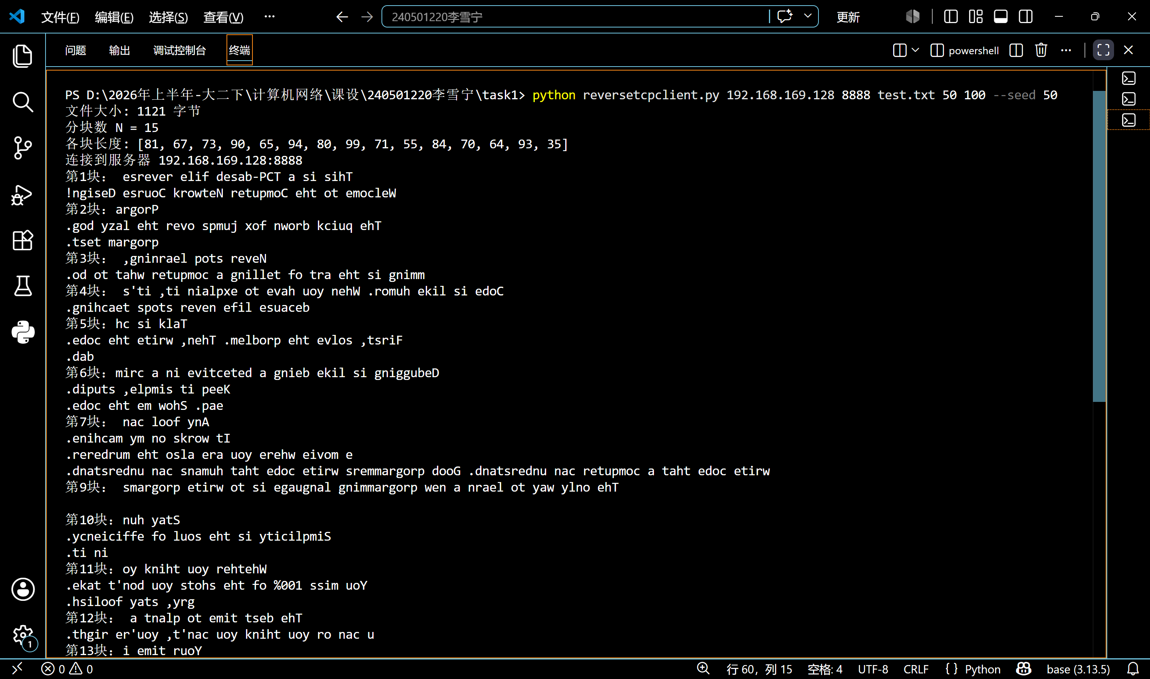
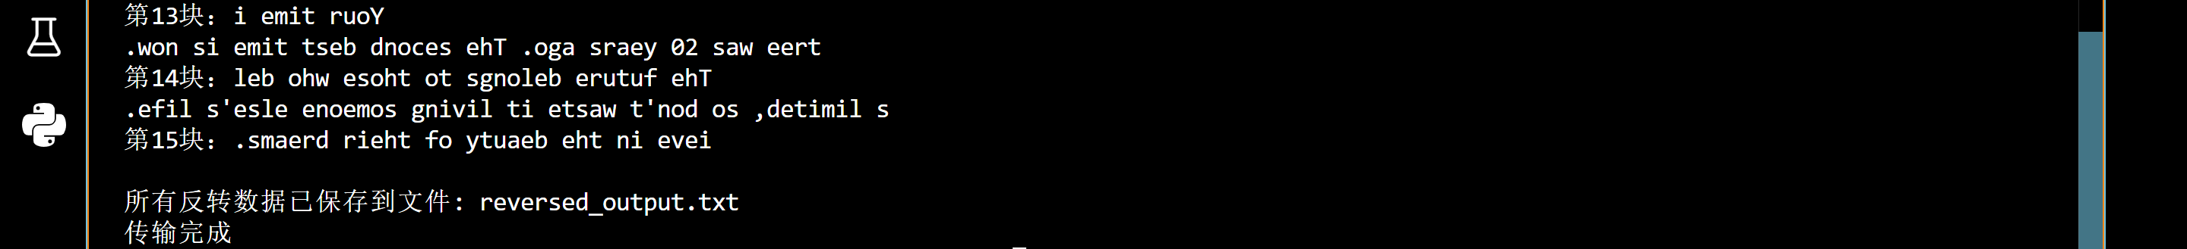

2. 实现中的关键点与代码解决方案

2.1 自定义应用层协议设计与报文封装
(1) 问题描述
① 需要按照题目约定的格式，为 Initialization、Agree、reverseRequest、reverseAnswer 四种报文设计固定结构；
② 所有报文字段必须以网络字节序传输，保证跨主机解析一致。
(2) 解决方案
① 使用 Python struct 模块进行二进制数据打包 / 解包；
② 统一使用网络字节序标识符 !，确保不同系统间字节序兼容；
③ 按报文类型封装固定格式：
Initialization：struct.pack("!HI", 1, N) （Type=1 + 总分块数 N）
Agree：struct.pack("!H", 2) （Type=2）
reverseRequest：struct.pack("!HI", 3, len(data)) + data.encode() （Type=3 + 长度 + 数据）
reverseAnswer：struct.pack("!HI", 4, len(reversed_data)) + reversed_data.encode() （Type=4 + 长度 + 反转数据）

2.2 TCP 粘包问题处理
(1) 问题描述
① TCP 是面向字节流的协议，无天然数据包边界；
② 连续发送多段数据时会出现粘包，导致服务端无法正确解析单条报文。
(2) 解决方案
① 在 reverseRequest 和 reverseAnswer 报文中增加 4 字节的 Length 字段；
② 接收端先读取固定长度的报文首部，解析出数据域长度；
③ 再按解析出的长度读取对应字节数的数据，精准划分报文边界；
④ 示例逻辑：
# 服务端解析reverseRequest报文
header = conn.recv(6) # 先读取6字节首部（2字节Type + 4字节Length）
type, length = struct.unpack("!HI", header)
data = conn.recv(length) # 再按Length读取数据

2.3 文件随机分块与总分块数计算
(1) 问题描述
① 需要将原始文件按 [Lmin, Lmax) 随机分块；
② 传输前必须预先计算总分块数 N，用于 Initialization 报文发送。
(2) 解决方案
① 客户端读取文件全部内容为字节流；
② 循环生成随机块长度，累计长度直至覆盖全部文件内容；
③ 统计分块总数 N，并在 Initialization 报文中发送给服务端；
④ 最后一块取文件剩余全部字节，不做长度限制；
⑤ 示例逻辑：
# 分块逻辑示例
file_data = open("original.txt", "r").read()
blocks = []
pos = 0
while pos < len(file_data):
block_len = random.randint(Lmin, Lmax-1)
block = file_data[pos:pos+block_len]
blocks.append(block)
pos += len(block)
N = len(blocks) # 总分块数

2.4 服务端多线程并发处理
(1) 问题描述
① 题目要求服务端能同时处理 2 个及以上客户端连接；
② 单线程服务端一次只能处理一个连接，无法满足并发需求。
(2) 解决方案
① 主线程循环监听客户端连接请求；
② 每接入一个客户端，创建独立子线程处理该连接的完整交互；
③ 使用 threading.Thread 实现并发，主线程不阻塞，可继续监听新连接；
④ 示例逻辑：
def handle_client(conn, addr):
# 处理单个客户端的初始化、数据交互、断开流程
pass

# 主线程监听
while True:
conn, addr = server_socket.accept()
thread = threading.Thread(target=handle_client, args=(conn, addr))
thread.start()

2.5 命令行参数接收与校验
(1) 问题描述
① 服务端 IP、端口、Lmin、Lmax 等参数不能在代码中硬编码；
② 需通过命令行动态传入，并进行合法性校验。
(2) 解决方案
① 使用 sys.argv 获取命令行参数；
② 对参数进行格式、范围校验，避免非法输入；
③ 示例逻辑：
import sys
if len(sys.argv) != 5:
print("Usage: python reversetcpclient.py <server_ip> <port> <Lmin> <Lmax>")
sys.exit(1)
server_ip = sys.argv[1]
port = int(sys.argv[2])
Lmin = int(sys.argv[3])
Lmax = int(sys.argv[4])
if Lmin >= Lmax or Lmin <= 0:
print("Invalid Lmin/Lmax")
sys.exit(1)

2.6 运行日志自动生成
(1) 问题描述
① 题目要求全程记录报文收发事件与时间戳，日志不可手动修改；
② 日志内容需与 Wireshark 抓包时间戳一一对应。
(2) 解决方案
① 使用 Python 文件操作，以追加模式打开日志文件；
② 每次收发报文时，自动拼接时间戳、报文类型、关键信息写入日志；
③ 示例逻辑：
import time
with open("run_log.txt", "a") as f:
timestamp = time.strftime("%Y-%m-%d %H:%M:%S", time.localtime())
log_line = f"[{timestamp}] Sent block {i+1}, range {pos}-{pos+len(block)}\n"
f.write(log_line)

2.7 文本反转与结果文件生成
(1) 问题描述
① 服务端需对单块文本数据进行反转处理；
② 客户端需汇总所有反转数据，生成完整反转文件。
(2) 解决方案
① 服务端接收单块数据后，执行字符串反转操作；
② 客户端缓存每一块反转数据，全部传输完成后统一写入文件；
③ 示例逻辑：
# 服务端反转处理
reversed_block = data[::-1]

# 客户端汇总写入文件
all_reversed_data = "".join(reversed_blocks)
with open("result_reverse.txt", "w") as f:
f.write(all_reversed_data)

2.8 TCP 连接管理与四次挥手
(1) 问题描述
① 所有数据传输完成后，需按 TCP 标准流程断开连接；
② 需保证双方正常释放资源，无残留连接。
(2) 解决方案
① 客户端传输完所有数据后，主动关闭发送通道；
② 服务端处理完所有请求后，回复确认并关闭连接；
③ 依靠 TCP 协议栈自动完成四次挥手，程序中通过调用 conn.close() 触发；
④ 日志中记录连接断开事件，与抓包截图对应。

2.9 异常的处理
(1) 命令行参数错误
【触发场景】客户端或服务器启动时，用户传入的参数数量不足、格式错误或类型不匹配（例如端口号非数字）。
【处理方式】程序检查参数数量，若不符合要求则打印用法说明并退出。
【对应代码】
服务器端（reversetcpserver.py）：
if len(sys.argv) != 2:
print("用法: python server.py <port>")
return
port = int(sys.argv[1])
客户端（reversetcpclient.py）：
if len(sys.argv) < 6:
print("用法: python reversetcclient.py <serverIP> <serverPort> <filePath> <Lmin> <Lmax> [--seed <seed>]")
return

(2) 文件读取失败
【触发场景】客户端启动时指定的待传输文件路径不存在，或文件无法被打开读取。
【处理方式】检查文件是否存在，若不存在则打印错误信息并退出。
【对应代码】
if not os.path.exists(file_path):
print(f"文件 {file_path} 不存在")
return

(3) 接收数据不完整
【触发场景】客户端或服务器调用 recv() 时，实际收到的字节数小于期望的报文头部长度（例如期望 6 字节只收到 4 字节）。
【处理方式】判断接收数据长度，若不足则记录警告日志，跳过当前报文或关闭连接。
【对应代码】
服务器端接收 Initialization 头部：
data = conn.recv(6)
if len(data) < 6:
return
服务器端接收 reverseRequest 头部：
head = conn.recv(6)
if len(head) < 6:
break
客户端接收 reverseAnswer 头部：
head = sock.recv(6)
if len(head) < 6:
print(f"错误：接收 reverseAnswer 头部失败，跳过当前块")
continue

(4) 报文类型不匹配
【触发场景】收到报文后，解析出的 Type 字段与当前协议状态所期望的类型不符（例如期望 agree 却收到 reverseRequest）。
【处理方式】打印错误信息并记录日志，跳过该报文或关闭连接。
【对应代码】
服务器端：
if msg_type != TYPE_INIT:
log_event(f"错误：收到非初始化报文 type={msg_type}")
return
客户端：
if msg_type != TYPE_AGREE:
print("错误：服务器未返回 agree")
sock.close()
return

(5) 数据块长度不匹配
【触发场景】接收 reverseAnswer 时，报文头部中的 Length 字段与实际读取到的数据字节数不一致。
【处理方式】循环接收直到满足长度，若最终长度不符则打印警告并跳过当前块。
【对应代码】
客户端：
ans_data = b''
while len(ans_data) < ans_len:
chunk = sock.recv(ans_len - len(ans_data))
if not chunk:
break
ans_data += chunk
if len(ans_data) != ans_len:
print(f"错误：接收数据不完整，跳过当前块")
continue
- 连接被对方关闭
【触发场景】在 recv() 循环中收到空字节（返回长度为 0），表示对方已主动关闭连接。
【处理方式】跳出当前数据接收循环，关闭本地 socket，记录日志并结束当前线程的处理。
【对应代码】
服务器端接收数据块时的处理：
chunk = conn.recv(length - len(data))
if not chunk:
break
客户端接收数据块时的处理（同上）：
chunk = sock.recv(ans_len - len(ans_data))
if not chunk:
break
(7) 线程内未预期异常
【触发场景】服务端 handle_client 线程中发生未预期的运行错误（如解包失败、协议状态错误等）。
【处理方式】捕获通用异常，记录错误信息到日志，并确保该线程正常结束，不影响服务器主循环及其他客户端线程。
【对应代码】
服务器端 handle_client 函数：
try:
# 处理客户端通信...
except Exception as e:
log_event(f"异常：{e}")
finally:
conn.close()

3. 通过本任务掌握的知识点

6.1 运行环境相关知识点
(1) 主机与虚拟机跨主机通信配置
① 掌握虚拟机网卡模式设置；
② 学会使用 ipconfig 查看双方 IP 地址，通过 ping 命令测试网络连通性，排查网络不通问题；
(2) Python 运行环境使用
① 熟练使用命令行执行 Python 脚本，掌握命令行参数传参的运行方式；
② 区分客户端、服务端启动顺序，理解服务端先监听、客户端后发起连接的基本规则。

6.2 TCP 协议原理知识点
(1) TCP 面向连接特性
① 理解 TCP 三次握手建立连接的完整流程、各报文标志位（SYN、ACK）作用；
② 掌握 TCP 四次挥手断开连接的原理，明白全双工通信需要分两次关闭双向通道；
③ 区分 TCP 可靠传输、面向字节流、无消息边界三大核心特点。
(2) TCP 粘包问题
① 理解 TCP 粘包产生的根本原因：协议以字节流形式传输，不会保留应用层数据包边界；
② 学会工程化解决思路：通过长度字段划分数据包边界，从应用层规避粘包异常。
(3) 网络字节序与主机字节序
① 认识大端（网络字节序）、小端（主机字节序）的区别；
② 理解跨主机通信必须统一使用网络字节序，保证不同系统解析二进制数据不出错。

6.3 Socket 网络编程知识点
(1) TCP 套接字基础编程
① 掌握 TCP 服务端流程：创建套接字 → 绑定 IP 和端口 → 监听连接 → 接受客户端连接；
② 掌握 TCP 客户端流程：创建套接字 → 根据 IP + 端口发起连接 → 收发数据。
(2) 多线程并发服务
① 理解单线程服务端无法同时处理多个客户端的局限性；
② 学会使用 Python threading 模块创建子线程，实现服务端并发处理多客户端连接；
③ 掌握主线程监听、子线程独立处理单路连接的并发模型。
(3) 端口通信机制
① 理解 IP 定位主机、端口号定位主机内应用进程的分工；
② 明白服务端使用固定监听端口、客户端使用系统临时端口的设计逻辑；
③ 学会通过端口号在抓包工具中筛选目标通信流量。

6.4 自定义应用层协议设计知识点
(1) 应用层报文格式设计
① 学会根据业务需求，自主划分报文类型、定义首部字段、规定字段长度；
② 本次设计四类报文（Initialization、Agree、reverseRequest、reverseAnswer），掌握基于 Type 字段区分报文功能的设计思路。
(2) 二进制报文封装与解析
① 掌握 Python struct 模块用法，实现不同长度整型、字符串的打包（发送）与解包（接收）；
② 能够按照预设报文格式，逐字段解析抓包中的十六进制原始数据，完成协议校验。

6.5 Python 编程拓展知识点
(1) 文件读写操作
① 掌握本地 ASCII 文本文件读取、按分块规则拆分内容；
② 学会拼接多段处理后数据，最终写入新文件，完成结果持久化。
(2) 随机数使用
① 使用 random 模块在指定区间 [Lmin, Lmax) 内生成随机长度，实现题目要求的不定长分块。
(3) 字符串处理
① 掌握 Python 字符串反转语法，完成服务端核心数据处理逻辑。
(4) 日志文件自动生成
① 结合时间函数、文件追加写入，实现程序运行日志实时记录；
② 学会格式化时间戳、事件描述，规范日志内容格式。

6.6 Wireshark 抓包与数据分析知识点
(1) 抓包基础操作
① 掌握 Wireshark 启动、网卡选择、流量捕获的基本流程；
② 学会使用过滤表达式 tcp.port==端口号，精准筛选本次实验通信报文。
(2) 报文分层分析
① 能够识别协议头部信息；
② 看懂抓包列表中的源 IP、目的 IP、源端口、目的端口、报文长度等基础字段。
(3) 十六进制原始数据解读
① 学会查看报文右侧十六进制区域，对应自定义应用层报文逐字节核对；
② 将抓包原始字节与代码封装规则一一比对，验证协议实现正确性。

6.7 日志与抓包联合校验知识点
(1) 时间戳比对
① 理解程序日志时间、Wireshark 抓包时间的对应关系，掌握双向交叉核验的方法；
② 确认日志记录的报文收发事件、顺序，与网络实际传输流程完全一致。
(2) 业务流程整体校验
① 结合日志、终端输出、抓包报文，完整复盘「初始化→协商→数据交互→连接断开」全流程；
② 能够根据日志异常、抓包异常反向排查代码逻辑、网络配置问题。

4. Git 仓库地址

